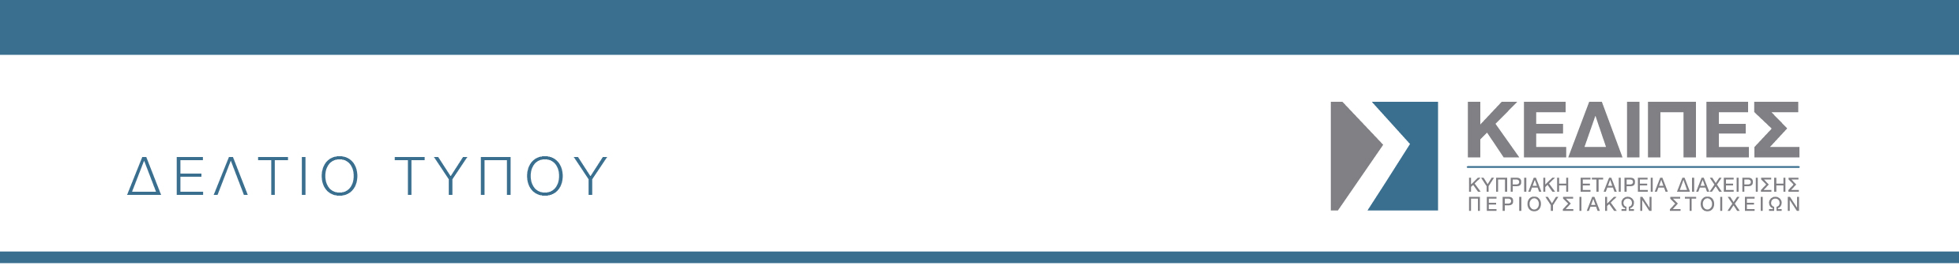

6 Οκτωβρίου 2026

Καταβολή €60εκ. σε μετρητά για το Γ’ Τρίμηνο 2026.

Ξεπέρασε τα €2δις η συνολική αποπληρωμή της ΚΕΔΙΠΕΣ προς το Κράτος.

978 κατοικίες εντάχθηκαν στο Σχέδιο Ενοίκιο Έναντι Δόσης.

Πραγματοποιήθηκε νέα καταβολή ποσού €60εκ. σε μετρητά για το Γ’ Τρίμηνο του 2026, στο πλαίσιο της αποπληρωμής της κρατικής βοήθειας που έλαβε η πρώην Συνεργατική Κυπριακή Τράπεζα.

Από το 2018 που ξεκίνησαν οι εργασίες της ΚΕΔΙΠΕΣ, το συνολικό ποσό αποπληρωμής κρατικής βοήθειας ανέρχεται σε €2.002εκ. ως ακολούθως:

- Αποπληρωμή κρατικής βοήθειας σε μετρητά €1.820εκ.
- Μεταβίβαση 247 ακινήτων στην Κυπριακή Δημοκρατία €48εκ.
- Δαπάνη υλοποίησης Σχεδίου ‘Ενοίκιο Έναντι Δόσης’ €121εκ. για την ένταξη 978 κατοικιών στο Σχέδιο.
- Άλλες αποπληρωμές (όπως δόσεις σχεδίου Εστία) €13εκ.

Η επίτευξη του ορόσημου των €2δις αποπληρωμής κρατικής βοήθειας είναι ιδιαίτερα σημαντική αφού επιπρόσθετα η ΚΕΔΙΠΕΣ έχει εξοφλήσει υποχρεώσεις ύψους €355εκ. της πρώην Συνεργατικής Κυπριακής Τράπεζας (σε σχέση με το Σχέδιο Εθελούσιας Αποχώρησης προσωπικού του 2018, τη Συμφωνία Μεταφοράς Εργασιών και το Σχέδιο Εγγύησης Δανείων με την πρώην Ελληνική Τράπεζα και άλλες μικρότερες υποχρεώσεις), ενώ επίσης κατέβαλε €158εκ. προς κρατικές υπηρεσίες ως φορολογία.

Η ΚΕΔΙΠΕΣ παράλληλα διατηρεί ταμειακό απόθεμα €50εκ. για σκοπούς χρηματοδότησης του Σχεδίου ‘Ενοίκιο έναντι Δόσης’ και €30εκ. για εξόφληση της υποχρέωσης προς την Eurobank Limited σε σχέση με την επαναγορά χαρτοφυλακίου μη-εξυπηρετούμενων δανείων που ήταν ενταγμένα στο Σχέδιο Εγγύησης Δανείων, το οποίο τερματίστηκε στις 30 Ιανουαρίου 2026.

Η παραλαβή αιτήσεων του Σχεδίου ‘Ενοίκιο Έναντι Δόσης’ έχει ολοκληρωθεί στις 30 Σεπτεμβρίου 2026 με τον συνολικό αριθμό αιτήσεων που έχει υποβληθεί να υπερβαίνει τις 4.500. Η ΚΕΔΙΠΕΣ, ως φορέας υλοποίησης του Σχεδίου, συνεχίζει την επεξεργασία αιτήσεων ενώ έχουν ήδη ενταχθεί 978 κατοικίες στο Σχέδιο από τις 1.307 που έχουν εγκριθεί. Ο τελικός αριθμός κατοικιών που θα ενταχθούν στο Σχέδιο αναμένεται να υπερβεί τις 2.000.

